SKT, T멤버십 할인과 결제를 동시에
‘결제바코드’ 런칭
- SKT, T멤버십 바코드에 SK pay 결제 기능 추가한 ‘결제바코드’ 새롭게 도입
- 고객이 결제 ON/OFF 버튼 통해 사용 여부 선택… 결제 수단도 카드/계좌 자유롭게 설정
- 베이커리, 외식업체 5곳에서 우선적으로 시행 후 연내 편의점까지 확대 예정
- 런칭 기념으로 17일부터 6주간 최대 50% 할인/적립 혜택 프로모션 시행
엠바고 : 배포 즉시 활용 부탁드립니다.

[2022. 10. 17]

SK텔레콤(대표이사 사장 유영상, www.sktelecom.com)은 고객들의 멤버십 서비스 이용 편의를 높이기 위해 T멤버십 바코드에 결제 기능을 새롭게 추가했다고 17일 밝혔다.

‘결제바코드’는 기존 할인/적립 혜택을 위한 T멤버십 바코드에 ’SK페이(pay)’ 결제 기능을 결합한 것으로, 그간 멤버십 이용과 결제가 별개로 이뤄지던 것과 달리 ‘결제바코드’ 1회 제시만으로 멤버십 혜택 이용은 물론 결제까지 한 번에 할 수 있다.

SKT는 ‘결제바코드’의 도입으로 고객들의 멤버십 서비스 이용이 한결 수월해질 것으로 기대했다.

■ ‘ON/OFF’ 버튼만으로… ‘T멤버십 할인과 결제 동시 사용’ 여부 결정

‘결제바코드’는 17일 T멤버십 앱 업데이트를 통해 만나볼 수 있으며, 기존 T멤버십 바코드와는 달리 바코드 상단에 ‘ON/OFF’ 버튼이 추가된다. 추가된 ‘ON/OFF’ 버튼으로 ‘결제바코드’ 사용 여부를 고객이 자유롭게 선택할 수 있다.
※ 다음 장 T멤버십 ‘업데이트 화면’ 이미지 참조

특히, 고객들이 멤버십 서비스 이용에 혼선이 없도록 SKT는 T멤버십 앱 업데이트 이후 ‘바코드’의 기본 상태를 ‘결제 OFF’로 설정한다.

고객은 ‘결제바코드’ 버튼을 최초 ‘ON’할 경우에 한해, SK페이 연동 절차를 거치며 이후부터는 ‘ON/OFF’ 버튼으로 결제 기능의 사용 여부를 쉽게 정할 수 있다.

결제 수단은 카드나 계좌, 휴대폰 결제 등 고객이 원하는 수단 중에서 자유롭게 선택할 수 있다.

<기존 화면> <업데이트 화면>
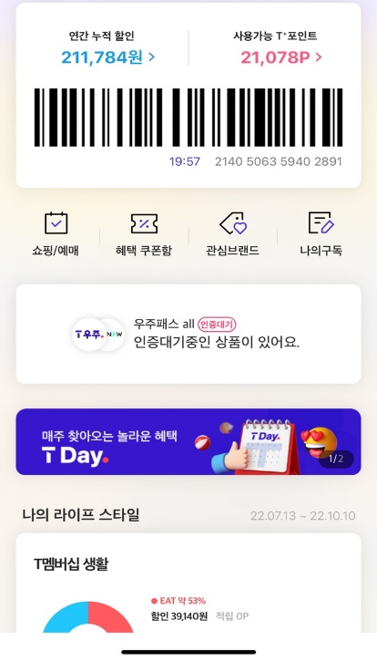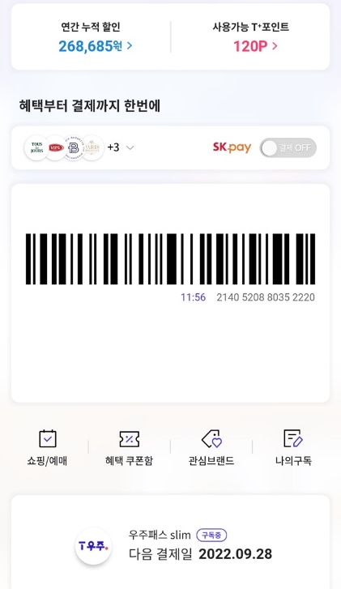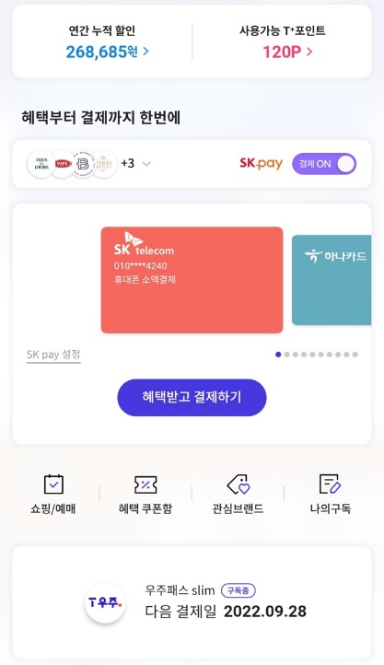

SKT는 이번 ‘결제바코드’ 런칭을 통해 고객들의 사용 편의성은 물론, 제휴처 가맹점주과 점원들도 ‘바코드’ 리딩 한 번으로 프로세스가 줄어 업무에 도움을 받을 수 있을 것으로 예상했다.

‘결제바코드’는 고객들이 일상에서 많이 사용하는 베이커리 업체인 파리바게뜨, 뚜레쥬르와 외식 업체인 VIPS에서 먼저 이용할 수 있다.

SKT는 11월 7일부터는 사용 가능 매장으로 던킨, 배스킨라빈스을 추가하며, 연내 ‘결제바코드’ 이용 가능 제휴처를 CU와 세븐일레븐 등 편의점으로 넓히는 등 사용 가능 장소를 지속적으로 확대해 나갈 계획이다.

SKT는 ‘결제바코드’ 우선 도입 제휴사 5곳과 함께 17일부터 파리바게뜨를 시작으로 총 6주간의 ‘결제바코드’ 런칭 프로모션을 진행한다.

첫 주자인 파리바게뜨는 오는 30일까지 ‘결제바코드’ 이용 고객들에게 1,000원당 500원의 할인(또는 적립) 혜택을 제공한다.*

또한 VIPS, 뚜레쥬르, 던킨, 배스킨라빈스 프로모션 참여 제휴처들은 31일부터 순서대로 각 일주일간 최대 50% 할인(또는 적립) 혜택을 고객들에게 제공한다.*
*할인, 적립의 일별/월별 한도 등 자세한 내용은 T월드 홈페이지를 참조하시기 바랍니다.

■ ‘무제한 멤버십’ 도입부터 제휴처 지속 발굴까지 고객 혜택 강화에 최선

SKT는 이번 ‘결제바코드’ 도입 등 T멤버십 고객들의 서비스 이용 편의 및 혜택 제고를 위한 활동을 이어가고 있다.

특히, SKT는 지난 2018년 업계 최초로 멤버십 할인 한도를 폐지해 고객들이 한도에 상관없이 다양한 제휴처에서 멤버십 혜택을 무제한으로 누릴 수 있도록 한 바 있다.

T멤버십 혜택 기반인 제휴처 발굴에도 힘쓰는 중이다. SKT는 올해에만 배스킨라빈스, 던킨, SK스토아, 에그슬럿 등 26곳을 신규 제휴처로 추가해 현재 총 120여개 의 제휴사와 제휴를 맺고, T멤버십 혜택을 고객들에게 제공 중이다.

T멤버십의 대표 혜택 프로그램인 ‘T Day’는 매월 달력의 T자 모양(매월 첫 주와 매주 수요일)에 다양한 제휴처들과 함께 고객에게 파격적인 할인 / 적립 혜택을 제공하는 프로그램으로, SKT는 T Day의 ‘Week’* 기간 혜택을 기존의 1주에서 2주로 확대 운영 중에 있다.
* Week는 T Day의 매월 첫 주를 의미

특히, SKT는 ‘이케아’, ‘노브랜드’, ‘H&M’, ’요기요’, ‘교촌’, ‘톤28’ 등 고객 선호도가 높은 제휴처를 중심으로 파격적인 T Day 혜택을 제공하여 고객들로부터 높은 호응을 받고 있다.

윤재웅 SKT 구독마케팅담당은 “고객들의 T멤버십 이용이 더욱 편해지도록 할인/적립을 위한 기존 바코드에 결제 기능을 추가한 ‘결제바코드’를 선보이게 됐다”며 “앞으로도 SKT는 T멤버십의 제휴처와 혜택을 지속 확대해 고객 가치를 극대화할 것”이라고 밝혔다.

▶ 관련문의 : SK텔레콤 PR실 혁신PR팀 문진호 매니저(02-6100-3837)

※ 사진설명
SK텔레콤은 고객들의 멤버십 서비스 이용 편의를 높이기 위해 기존 멤버십 할인/적립 혜택을 위한 T멤버십 바코드에 결제 기능을 추가했다고 17일 밝혔다. T멤버십의 ‘결제바코드’ 기능은 기존 앱을 업데이트한 이후부터 이용할 수 있다.

